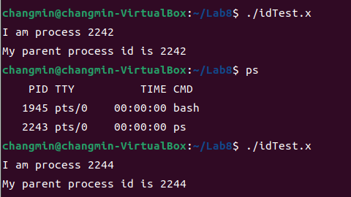

Part1

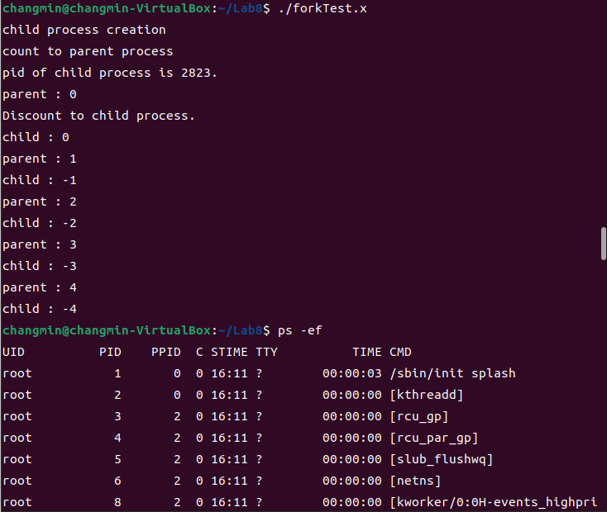

Part2

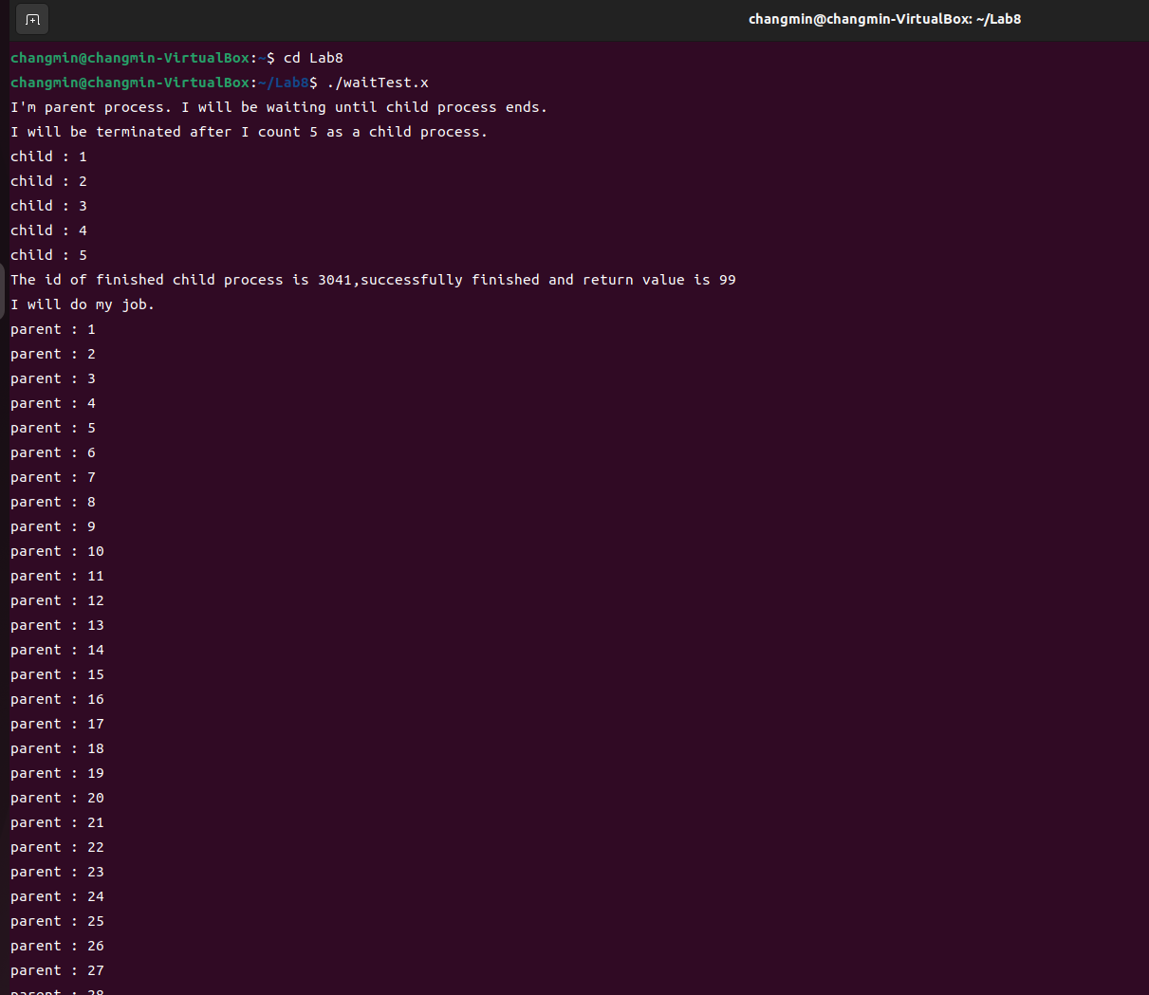

Part3

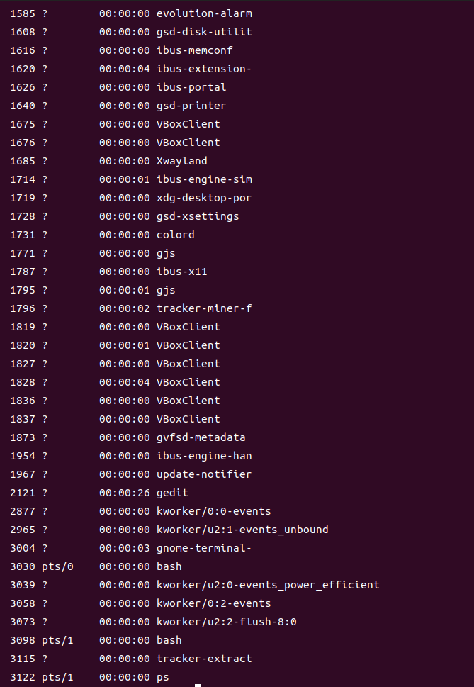

Part4

Before zombieTest finiches. / After zombieTest finished